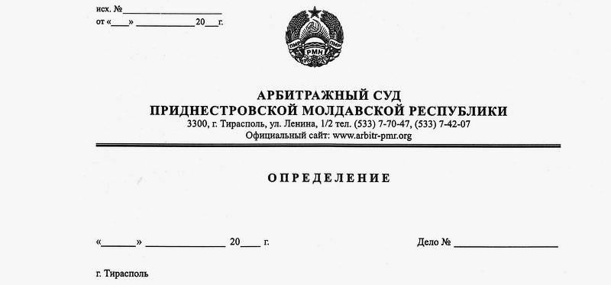

О принятии кассационной жалобы

15 мая 18 77/18-07к

Судья, заместитель Председателя Арбитражного суда Приднестровской Молдавской Республики Кириленко А. В., рассмотрев кассационную жалобу индивидуального предпринимателя без образования юридического лица Дмитриева Ивана Степановича, (г. Тирасполь, ул. Свердлова, д. 70, кв. 69), на решение Арбитражного суда ПМР от 17 апреля 2018 года, по делу №98/18-06, по иску индивидуального предпринимателя без образования юридического лица Дмитриева Ивана Степановича к индивидуальному предпринимателю без образования юридического лица Новиковой Наталье Васильевне (г. Тирасполь, ул. Федько, д. 34, кв. 18), индивидуальному предпринимателю без образования юридического лица Бондаренко Светлане Ивановне (г. Тирасполь, ул. Калинина, д. 75, кв. 29, пропис. Дубоссарский район, с. Дубово, пер. Заводской. д. 5), о взыскании неосновательного обогащения.
Принимая во внимание достаточность оснований для принятия и рассмотрения кассационной жалобы в судебном заседании, руководствуясь ст.139; 145; 147; 155; 172-4 АПК ПМР, суд, ОПРЕДЕЛИЛ
- Принять кассационную жалобу Дмитриева Ивана Степановича, на решение Арбитражного суда ПМР от 17 апреля 2018 года, по делу №98/18-06, к производству.
- Назначить дело к судебному разбирательству на 12 июля 2018 г., на 10 часов, 00 минут, в здании Арбитражного суда ПМР по адресу ул. Ленина, 1/2 каб. 202.
- В порядке подготовки дела к судебному разбирательству, индивидуальным предпринимателям Новиковой Наталье Васильевне, Бондаренко Светлане Ивановне, предлагается, в срок до 9 июля 2018 г., представить отзыв на кассационную жалобу и доказательства отсылки копии отзыва Дмитриеву И. С.

Судья, заместитель Председателя

Арбитражного суда ПМР А. В. Кириленко

